Студент: Семин Александр Витальевич
Группа: М8О-206Б-20
Номер по списку: 21

Тема: Лексический анализ.
Лабораторная работа N4
Токен $dec.
Вариант шаблона (скопируйте из файла var20х-dec.txt):
21| * | + | * | + | + | + | 1e-3

Диаграмма автомата (см. DFALayout.rtf)
>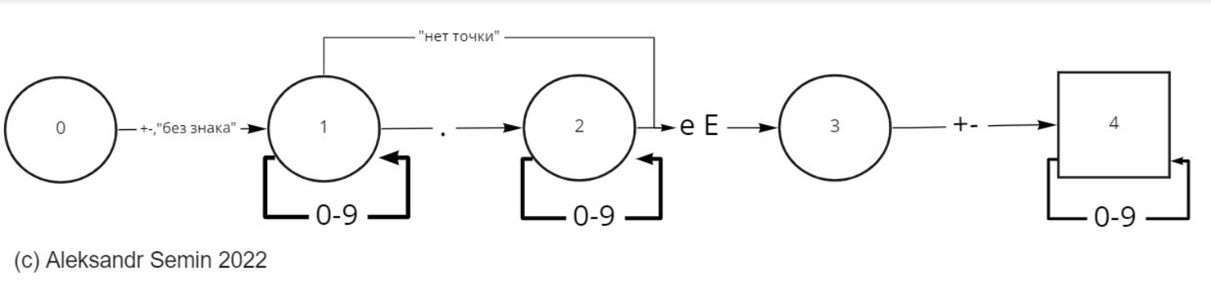

Скриншот запуска программы adec.cpp (белый шрифт на
ЯРКОМ ЧЕРНОМ фоне без масштабирования)
>